课题名称：百年新诗选本编纂的经典建构机制研究
1. [选题说明] 选题所研究的具体问题、研究视角和核心概念（300字以内）。
2. [选题依据] 国内外相关研究的学术史梳理及研究进展（略写）；相对于已有研究特别是国家社科基金同类项目的独到学术价值和应用价值。
3. [研究内容] 课题研究的主要目标、重点难点、整体框架、研究计划及其可行性等。（框架思路要列出提纲或目录）
4. [创新之处] 在学术观点、研究方法等方面的特色和创新。
5. [预期成果] 成果形式、宣传转化及预期学术价值和社会效益等。（略写）
6. [参考文献] 开展本课题研究的主要中外参考文献。（略写）
一、[选题说明]
自新文化运动以来，新诗选本已累积数百种，从《新诗年选》到历年各种百年选本，选本始终是读者接受新诗、文学史确认诗人的关键中介，而当下诗歌经典化面临网络传播冲击、评价标准分歧等现实问题，选本的筛选与建构功能亟待系统检视。本课题拟回答的核心问题是：百年新诗选本通过何种编纂机制——包括选家立场、篇目取舍、排序体例、序跋评点与出版传播——参与并塑造了新诗的经典序列？这些机制在不同历史阶段如何演变，又隐含怎样的文学权力与文化逻辑？本课题将新诗选本研究从个案评述推进为对经典建构机制的系统性、历史性考察，力图揭示选本在新诗经典化中的运作规律，为当前新诗选本编纂与文学批评实践提供学理依据。
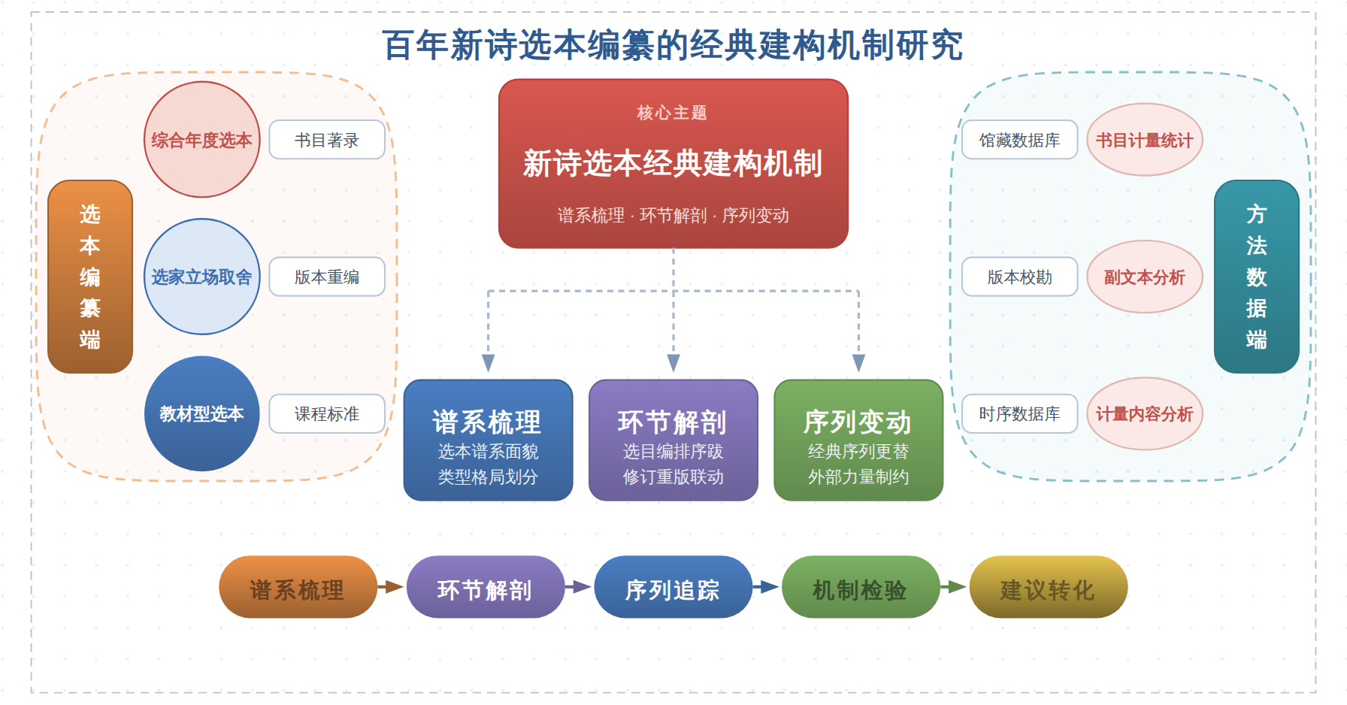
二、[选题依据]
（一）国内外相关研究的学术史梳理及研究进展
经典化机制的理论探讨构成了理解新诗选本编纂的基础性研究脉络，学界在这一方向已积累了跨文体、跨时代的丰富成果。谭宝刚（2023）以《老子》为例，考述其由子书上升为经典的渐进过程，指出经典化包含学术思想与社会生活两个层面的互动；许结（2021）梳理相如赋从辞宗到赋圣的经典化历程，揭示经学介入辞赋所引发的向背矛盾；于景祥（2021）考察唐宋八大家经典化的长期流程，发现明代茅坤散文选本的诞生是其经典地位确立的标志，将选本编纂直接指认为经典建构的关键节点。彭慧慧（2023）通过昆曲《雷峰塔》的个案说明经典化是在不断演出与改编中凝练剧情、重塑人物的过程；王艳（2022）以格萨尔史诗为例，强调历代记录整理、研究评述、文学史书写与译介传播共同推动活态经典的生成；董少校（2025）则从篆刻出发，归纳出权威赋能、出版与展览、阐释与再造、市场推动等促成经典化的社会文化活动。韩帮文（2021）对《歌唱祖国》的考察显示，国家意志通过媒体传播、文艺评价机制筛选与国家仪式确证主导了经典化进程。顾林（2021）研究史铁生文学的经典化历程，主张其根本线索在于作家作品内部，与上述侧重外部机制的研究形成内部视角与外部视角的分野。总体来看，该脉络虽已形成内外因并重的分析框架，但对具体编纂环节的操作性机制仍缺乏细致解剖。
选本编纂与出版传播在经典建构中的作用，是与本课题最为切近的第二条脉络。尹艳瑚（2024）考察亚东图书馆在五四时期白话书信读物出版中的编辑力，指出其选题切中阅读热点、大胆选用青年作家的创新性作品并辅以多渠道广告宣传，白话书信选本在一定范围内引导了读者对白话书信体散文的认识，凸显了出版机构与选本编纂在文体规范建构中的能动作用。李宏顺（2022）研究《鲁拜集》在中国的百年经典化，发现译者、《创造季刊》等出版机构以及文集编选者构成的主体间性主导了这一进程，译本成为翻译经典的载体。李遇春（2023）从人民性与现代性两种美学话语的博弈切入红色诗歌的经典化问题，明确指出这种博弈在文学教科书编写、文学选本编选以及文学批评实践中有明显体现，呼吁拆解左右对立、雅俗对立和新旧对立的思维定式，重构红色诗歌经典化路径。魏智琳、梁爽、郜元宝（2024）以三人谈的形式指出，当代文学经典建构的准备工作包括出版、批评、评奖、译介、编写文学史、编纂全集或选本等多种活动，但并非所有经典构建活动都必然将作品提升到经典位置，且当代语境中时间距离过短、人事关系过近易导致非客观因素介入。该脉络已确认选本编纂是经典化的重要环节，但对选本如何通过选目、编排、序跋等具体编纂行为发挥机制性作用，仍少有系统的实证考察。
新媒介语境下的经典化争论构成第三条脉络，其分歧直接关涉新诗选本经典建构机制的时代边界。汤哲声（2023）主张中国网络文学根植于传统通俗小说，具有传统性与中华性，其经典化需要以明确属性为前提，并应具备世界文学的格局与批评视野。黎杨全（2021）则针锋相对地提出网络文学的经典化在很大程度上是伪命题，理由在于文学经典的概念及其建构本身是印刷文化的产物，经典的固定、独立、封闭、模范与规定性属性与网络文学形成根本冲突。祝晓风（2026）结合《2025中国网络文学发展研究报告》的产业数据，考量网络文学经典化的新维度，为这一讨论提供了现实背景。这一分歧的根源在于双方对经典概念所属媒介文化基础的判断不同，前者立足网络文学与传统文学的历史连续性，后者立足印刷文化与网络文化的媒介断裂性。就新诗选本研究而言，这一争论提示经典建构机制研究必须辨析选本这一印刷文化产物的有效性与限度，而现有讨论尚未延伸至新诗选本如何回应新媒体传播格局的问题。
研究方法与教育接受维度的相关探索，为新诗选本经典建构机制研究提供了可借鉴的工具与视野。李遇春（2023）引入接受美学视角，将经典化理解为涵盖生产、分配与流通、消费各环节的完整文学交往活动，为考察选本读者接受提供了理论框架。Wang（2025）以中国现代诗歌为例考察诗歌欣赏对初中生负向情绪的干预效应，虽为个案研究，但将新诗的阅读接受问题引入实证检验的思路值得关注。Zuo、Zhang、Zhao（2024）提出面向法式中文现代诗自动生成与多维评价的预训练模型微调方法，其生成结果在人工评价中达到真实法语诗歌中译本八成以上的水平，显示计算方法可辅助诗歌风格特征的量化分析，为大规模选本语料的客观测度提供了技术参照。Tian（2024）借助再语境化理论与课程设计连贯性模型，分析中国语文课程标准如何将核心价值观嵌入学科内容，其政策文本分析路径对考察国家教育政策如何制约新诗选目的筛选具有启发；Poole（2025）关注在华国际学校教师在中国特色问责体制下经历课程改革的体验，Pang、Wright（2026）的专刊引言则聚焦华人社会与离散群体中课程、政策与教学法想象的再塑，二者共同提示制度环境对文学教育内容传导的塑造作用。上述文献分散于教育学、计算语言学等领域，尚无人将其方法系统运用于新诗选本编纂的机制分析，这正是本课题可以着力的空间。
围绕经典化机制、选本出版传播、新媒介争论与方法借鉴四条脉络，已有研究已形成较为成熟的知识积累。学界的基本共识是：经典建构是内外因互动的社会文化过程，选本编纂与出版机构在其中承担关键功能，且经典概念本身受媒介文化基础制约。这些成果为本课题奠定了理论与材料基础。
然而，在经典化机制的阐释上，已有研究多聚焦个案层面的过程描述，呈现文学史、戏曲、史诗等文体的经典化历程，对经典地位如何经由选目取舍、体例编排、序跋评点等具体编纂环节被生产出来，尚缺乏操作层面的解剖，这属于学界已提及但尚未深入解决的遗留问题。就选本与出版的研究而言，现有成果虽确认出版机构与选家主体的能动作用，但多以单一出版机构或单一选本为分析单位，未在百年时间跨度内系统比较多代选本之间选目更替与经典序列变动的关联，属于尚未受到充分关注的空白。
在媒介语境上，关于网络文学经典化的争论提示经典建构机制存在媒介边界，但讨论止步于概念辩难，未下探到新诗选本这一印刷文化产物如何在影视、网络传播与语文教育的当代格局中调整其经典化功能，这是尚未受到充分关注的空白。在方法上，接受美学、计算文体测量、课程政策文本分析等工具散落于教育学与计算语言学等领域，缺乏面向新诗选本语料的整合运用，导致选本经典建构机制的判断多依赖印象式论断而非实证测度，这同样属于尚未深入解决的遗留问题。
基于上述不足，本课题拟以课题名称“百年新诗选本编纂的经典建构机制研究”为核心，系统回答三个问题：百年新诗选本经由选目、编排、序跋等编纂行为建构经典的内在机制是什么；不同历史时期选本经典序列的更替受哪些出版、教育、批评等外部力量制约；在媒介变革语境下新诗选本经典建构机制的有效性与限度何在，进而为新诗经典化研究提供机制层面的实证解释。
（二）本课题的学术价值和应用价值
1.学术价值
本课题将经典化研究从过程描述推进到操作层面，把选目取舍、体例编排、序跋评点等编纂环节拆解为可观察、可比较的分析单元，构建一个涵盖选目更替、序跋话语与编排序列三维度的选本经典建构机制分析框架，回应经典化机制阐释停留于个案层面的不足。在百年时间跨度上系统比较多代选本之间的经典序列变动，可望揭示经典地位被生产的具体路径，为文学经典化理论补充来自新诗选本的实证解释，并厘清经典概念随媒介文化基础变动而调整的适用边界。方法上，本课题将接受史材料、计算文体测量与课程政策文本分析整合运用于新诗选本语料，把选目分布与经典序列变动转化为可测度指标，以实证数据替代印象式论断，为文体经典化研究提供一套可复制的量化与文献互证的操作程序，也使经典建构机制研究中内外因互动的共识获得操作化验证。
2.应用价值
研究形成的新诗经典序列变动数据与编纂机制分析，可为新诗选本新编与修订提供选目、体例、序跋撰写方面的编纂参照，减少经典取舍的随意性；其结论可供语文教材编写与课程政策制定部门检索百年选本中诗作入选频次与版本流变，为课内外读本的篇目遴选提供历时依据；出版机构可据选本传播与经典更替的实证分析评估选题价值，优化新诗选本的产品定位与推广策略；对新诗经典在影视、网络传播语境中功能调整的判断，也可为当代诗歌传播与推广活动提供可行性参考。
三、[研究内容]
（一）研究目标
建立百年新诗选本的完整谱系与数据库，回答新诗选本在数量、类型、选家、出版机构与地域分布上的历时面貌是什么，形成涵盖1917年至2020年代三百种以上代表性选本的结构化书目数据库，以字段完备率与时段覆盖度作为衡量指标。
解剖选本建构经典的操作机制，回答选目取舍、体例编排、序跋评点等编纂环节如何具体生产经典地位，形成一套可操作、可复核的编纂行为分析框架，以能否对五十个典型选本的经典建构路径作出环节级解释作为衡量标准。
揭示经典序列变动的制约力量，回答不同历史时期多代选本之间选目更替与经典序列变动受哪些出版、教育、批评等外部力量制约，量化测度外部变量与选目变动率的关联强度，以统计显著性检验与历史证据互证作为达成标志。
评估媒介变革语境下选本经典化机制的有效性与限度，回答印刷文化的新诗选本在影视、网络与语文教育格局中如何调整功能，提出面向当代的新诗选本编纂优化方案，以形成包含政策与编纂建议的结项报告作为最终检验载体。
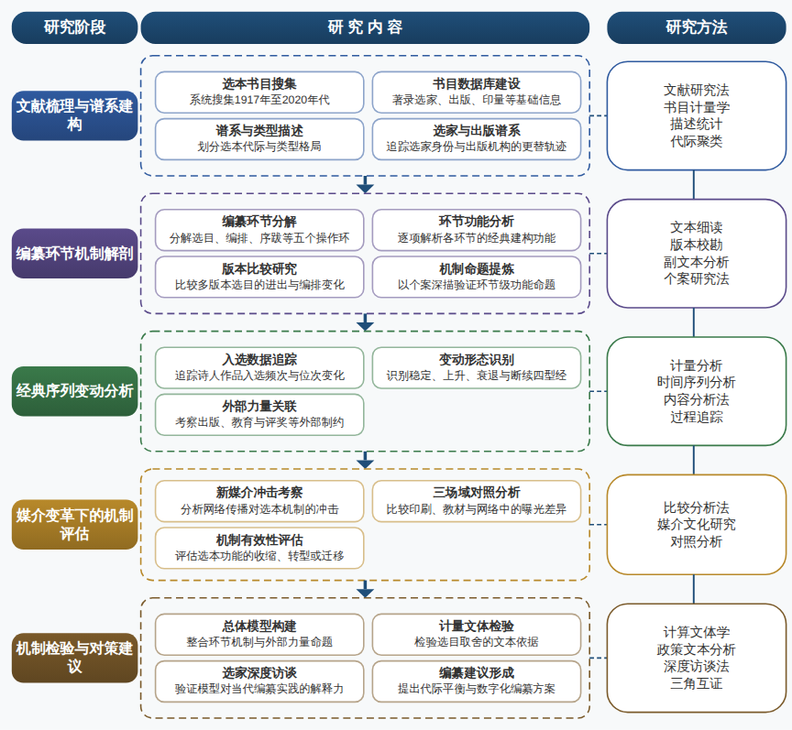

（二）重点与难点
重点一：对选目取舍、体例编排、序跋评点等具体编纂环节进行操作层面的解剖，提出并验证环节级的新诗选本经典建构机制模型。
重点二：在百年时间跨度内系统比较多代选本之间选目更替与经典序列变动同出版、教育、批评等外部力量的关联，形成实证测度而非印象式论断。
难点一：百年选本散见于各图书馆、出版社档案与旧书市场，版本线索残缺且重编重版关系复杂，难以完整重建选本谱系与版本链。应对：以多馆馆藏书目与近代报刊广告交叉核验，结合版权页与再版序跋比对，建立版本递进表并标注存疑条目，逐步补全谱系。
难点二：经典序列变动同时受文本内因与社会外因叠加影响，变量众多且难以剥离，计量结果易与历史解释相互矛盾。应对：采用计量分析与典型案例过程追踪相结合的三角互证设计，辅以计算文体测量提供文本内因基线，分层检验外部力量的解释权重。
（三）整体框架
1. 百年新诗选本的谱系面貌与类型格局是什么。研究内容：系统搜集1917年新诗发生期至2020年代的新诗选本，包括综合选本、流派选本、年度选本、教材型选本与朗诵选本等类型，著录其选家构成、出版机构、出版时间、印次印量、目标读者等基础信息，建立结构化选本书目数据库；在此基础上统计各时段选本数量的涨落曲线，划分选本代际，描述选家身份从诗人选家向学者选家、机构选家的转移轨迹，以及出版机构从书店、文学社团到国营出版社、民营出版公司的更替谱系。拟采用的方法与数据：以国家图书馆、上海图书馆馆藏书目数据库与近代期刊数据库为主要来源，结合出版社档案、书刊广告与版权页信息进行交叉核验，运用书目计量学方法对选本的时间、地域与类型分布作描述统计与代际聚类，形成谱系总表与类型图谱。
2. 选本经由哪些具体编纂环节建构经典，其内在机制是什么。研究内容：将选本编纂分解为选目取舍、体例编排、序跋评点、附注导引、修订重版五个操作环节，逐项分析各环节的经典建构功能——选目取舍决定入选资格与淘汰标准，体例编排（编年、分体、分流派、分主题）暗示文学史的秩序想象，序跋评点提供阐释框架与价值判断，附注导引规训读者接受，修订重版则不断重新确认或调整经典名单。以若干跨越多个历史时段反复重编的选本为样本，比较不同版本之间选目的进出、序跋表述的修改与编排逻辑的变化，解剖经典地位如何在环节联动中被生产、巩固或撤销。拟采用的方法与数据：对五十个典型选本的全部版本作文本细读与版本校勘，建立选目进出对照表与序跋语料库，运用副文本分析、版本批评与接受美学的方法，提炼出环节级的功能命题，并以个案深描的方式验证命题的解释力。
3. 百年间多代选本的经典序列如何更替，受哪些外部力量制约。研究内容：在数据库基础上追踪单个诗人与单篇作品在不同代际选本中的入选频次、位次与存续时长，绘制百年新诗经典序列的变动曲线，识别稳定型经典、上升型经典、衰退型经典与断续型经典四种变动形态；继而考察经典序列变动与外部力量的关联，包括出版社的选题策略与市场压力、教育政策与语文课程标准对选目的规范化要求、文学批评与文学史书写的引导、文学评奖与官方评价机制的筛选，以及意识形态语境对红色诗歌与先锋诗歌等不同谱系经典化的差异化影响。拟采用的方法与数据：运用计量分析计算代际间选目更替率与作品留存率，构建外部事件的时序数据库与之对齐；选取课程政策文本、出版社会议记录、批评文章与评奖档案作内容分析，通过时间序列对照与典型案例的过程追踪，检验各类外部力量对经典变动的解释权重。
4. 在媒介变革语境下，新诗选本经典建构机制的有效性与限度何在。研究内容：分析印刷文化条件下形成的选本经典化机制——封闭性、规范性、权威赋名等属性——在影视改编、网络传播与短视频朗诵等新媒介环境中所受的冲击，考察网络平台上的诗歌传播是否绕开选本直接生产影响力，语文教育中的新诗选篇是否成为选本经典化的最后堡垒；评估选本在当代的经典建构功能是收缩、转型还是迁移，辨析经典概念本身的媒介边界问题在新诗领域的具体表现，进而讨论选本机制与新媒介机制之间竞争、互补与融合的可能路径。拟采用的方法与数据：采集近二十年间新诗的网络阅读量、影视改编与朗诵视频的传播数据，与同期选本选目及教材篇目作对照分析；运用媒介文化研究与比较分析的方法，测量同一作品在印刷选本、教材与网络三个场域中的曝光差异，形成机制有效性的评估指标。
5. 如何对研究结论进行实证检验，并转化为可操作的编纂与政策建议。研究内容：将前述环节机制与外部力量的命题整合为百年新诗选本经典建构机制的总体模型，设计检验方案：其一，以计量文体测量考察入选作品与落选作品在语言特征上的可分性，检验选目取舍是否存在可测度的文本依据而非纯外部干预；其二，以语文课程标准与教材选文的历时数据检验教育力量在经典确认中的作用强度；其三，邀请现役选家与诗歌编辑作深度访谈，检验机制模型对当代编纂实践的解释力。在此基础上形成两套产出：面向学术界的机制解释框架，以及面向出版与教育部门的新诗选本编纂优化建议，包括代际平衡、谱系包容与数字化编纂方案。拟采用的方法与数据：运用计算文体学工具对选本语料作词频、句法与意象分布测量，运用政策文本分析方法处理历次课程标准的选文要求，完成十五人次左右的选家与编辑访谈，以三角互证的方式保障结论的信度与效度。
（四）研究计划
第1阶段：全面搜集百年新诗选本及其版本、书目、出版档案与课程政策文本，建立结构化选本数据库，制定研究计划并搭建环节级分析框架。
第2阶段：完成选本谱系梳理与类型格局分析，统计代际分布与出版机构谱系，撰写并发表论文《百年新诗选本的谱系格局与代际分布》。
第3阶段：对五十个典型选本作版本校勘与序跋细读，解剖选目、编排、评点等环节的经典建构机制，撰写并发表论文《选目、体例与序跋：新诗选本经典建构的环节机制》。
第4阶段：量化测度经典序列变动与出版、教育、批评等外部力量的关联，完成过程追踪与案例验证，撰写并论文《经典序列的更替：外部力量与选目变动》。
第5阶段：开展网络传播与教材选文数据的对照分析，完成选家访谈与计算文体测量，检验媒介变革下选本机制的有效性与限度，撰写并发表论文《媒介变革与新诗选本经典化机制的有效性评估》。
第6阶段：整合各子问题研究结论，撰写研究报告《百年新诗选本编纂的经典建构机制研究》，形成编纂优化建议并申请结项。
（五）可行性分析
本课题在思路上按是什么、为什么、怎么办、如何评估递进展开：先厘清百年新诗选本的谱系格局，再解剖其经典建构的环节机制，继而追踪外部力量与经典序列变动的关联，最终评估机制在新媒介环境中的有效性与限度。方法上以文献整理、版本校勘、序跋细读、量化统计与过程追踪相结合，各方法均有明确分工且相互印证。所需数据来源现实可得：民国以来新诗选本多为图书馆常备藏书，国家图书馆、上海图书馆及高校馆藏可系统借阅，出版档案、课程政策文本与教材选文资料均有公开渠道可查，选家访谈对象可经由学界网络联系。
课题组长期从事中国现当代文学研究，受过系统的文学史、文献学与文艺学训练，熟悉版本目录学与经典化理论的基本框架，具备解读序跋、评点等副文本的细读能力，也掌握基本的统计与数据处理方法。文献准备方面，课题组已系统研读百年新诗选本研究、经典化研究与文学选本理论的相关成果，对新诗史上主要选本的流传与评价史有较为完整的把握，为界定研究对象、搭建环节级分析框架奠定了基础。
研究计划分六个阶段推进，各阶段任务单一、边界清晰，前一阶段的选本数据库与谱系梳理为后续版本校勘、机制解剖与量化测度提供直接支撑，时间分配留有论文修改与数据补录的余地，整体节奏与两年左右的研究周期相匹配。资料渠道方面，图书馆馆藏借阅、数据库检索与出版机构档案调阅均已落实可行路径。课题组所在单位科研时间有保障，办公与写作条件齐备，成员分工明确，能够确保研究按计划完成。
四、[创新之处]（此处有意多写了几个创新之处供您选择）
1. 在研究对象上，首次以百年间1917年至2020年代的新诗选本整体谱系为对象，覆盖综合选、流派选、年度选、教材型选与朗诵选等多种类型，突破个案与单一选本的研究单位局限，为回答百年新诗经典序列如何更替提供完整的材料基础。
2. 在分析视角上，将选本编纂分解为选目取舍、体例编排、序跋评点、附注导引、修订重版五个操作环节，把经典建构从过程描述下探到操作层面的解剖，直接回应选本经典地位如何被具体编纂行为生产出来这一核心问题。
3. 在研究资料与数据上，建立百年新诗选本专题数据库，追踪诗人与作品在多代选本中的入选频次、位次与存续时长，以量化指标绘制经典序列的世纪变动曲线，使经典序列更替问题获得可测度、可比较的证据支撑。
4. 在研究方法上，将接受美学、计算文体测量与课程政策文本分析等散落于教育学与计算语言学的工具整合运用于新诗选本语料，以实证测度取代印象式论断，为选本经典建构机制命题的检验提供跨学科的方法组合。
5. 在机制与框架上，将五个编纂环节的内部机制与出版、教育、批评等外部力量整合为百年新诗选本经典建构机制的总体模型，并设计系统检验方案，回答内外因如何互动塑造新诗经典这一理论问题。
6. 在应用场景上，立足影视改编、网络传播与语文教育并存的媒介格局，考察印刷文化条件下选本经典化机制的封闭性、规范性与权威赋名属性的有效性与限度，并将结论转化为可操作的选本编纂与政策建议。
五、[预期成果]
本课题最终成果为研究报告《百年新诗选本编纂的经典建构机制研究》。阶段性成果包括拟发表论文三篇，分别对应选本编纂主体的筛选立场与权力运作、百年新诗选本经典序列的历时变迁与重构逻辑、选本批评话语对新诗经典化路径的塑形机制等子问题方向；另拟形成政策建议稿一至两份，围绕当代新诗选本编纂规范与文学经典传播推广提出可操作建议，供相关部门决策参考。
六、[参考文献]
[1] 祝晓风. 考量网络文学经典化的新维度[J]. 红旗文稿, 2026, 13-17.
[2] 董少校. 篆刻经典化机制初探[J]. 中国书法, 2025, 176-178.
[3] 魏智琳, 梁爽, 郜元宝. 当代文学经典化研究三人谈[J]. 当代文坛, 2024, 33-40.
[4] 尹艳瑚. 亚东图书馆与白话书信体文学的经典化[J]. 东岳论丛, 2024, 45(9):125-132.
[5] 谭宝刚. 《老子》经典化考述[J]. 江淮论坛, 2023, 43-50.
[6] 彭慧慧. 论昆曲《雷峰塔》的经典化[J]. 戏曲艺术, 2023, 44(4):57-64.
[7] 汤哲声. 中国网络文学的属性和经典化路径[J]. 中国文学批评, 2023, 142-149.
[8] 李遇春. 人民性与中国红色诗歌的经典化问题[J]. 中国社会科学, 2023, 4-25.
[9] 李宏顺. 《鲁拜集》中国百年经典化研究[J]. 中国翻译, 2022, 43(2):49-58.
[10] 王艳. 格萨尔史诗的经典化建构刍议[J]. 文学遗产, 2022, 22-33.
[11] Xiaoming Tian. Core socialist values and curriculum policy in China: A study of the
<i>curriculum standard for Chinese language</i>[J]. European Journal of Education, 2024, 59(2).
[12] Adam Poole. Accountability with Chinese characteristics: exploring foreign teachers’ experiences of curriculum reform in international schools in China[J]. Journal of Education Policy, 2025, 40(4):647-666.
[13] Li Zuo, Dengke Zhang, Yuhai Zhao. Automatic Generation and Evaluation of French-Style Chinese Modern Poetry[J]. Electronics, 2024, 13(13).
[14] Bonnie Pang, Jan Wright. Introduction to the special issue, ‘reimagining curriculum, policy and pedagogy in health and physical education: Chinese societies and Chinese diasporas’[J]. Sport, Education and Society, 2026, 31(3):339-345.
[15] Ying Wang. RETRACTED ARTICLE: The intervention effect of poetry appreciation on Chinese seventh-grade students’ negative emotions: a case study of modern Chinese poetry[J]. Synthese, 2025, 205(5).

